У нас опять новости! Сегодня 17 октября 2018 года в нашем детском саду состоялся второй шашечный турнир. В нём принимали участие команды из трёх старших и двух подготовительных групп.
От нашей группы принимала участие команда из 2-х человек - это Катя Карпухина и Даша Моисеенко. Перед началом всех участников приветствовала Валентина Михайловна, которая напомнила в стихотворной форме правила игры. Прошла жеребьевка, участники заняли свои места, рукопожатиями приветствовали друг друга.
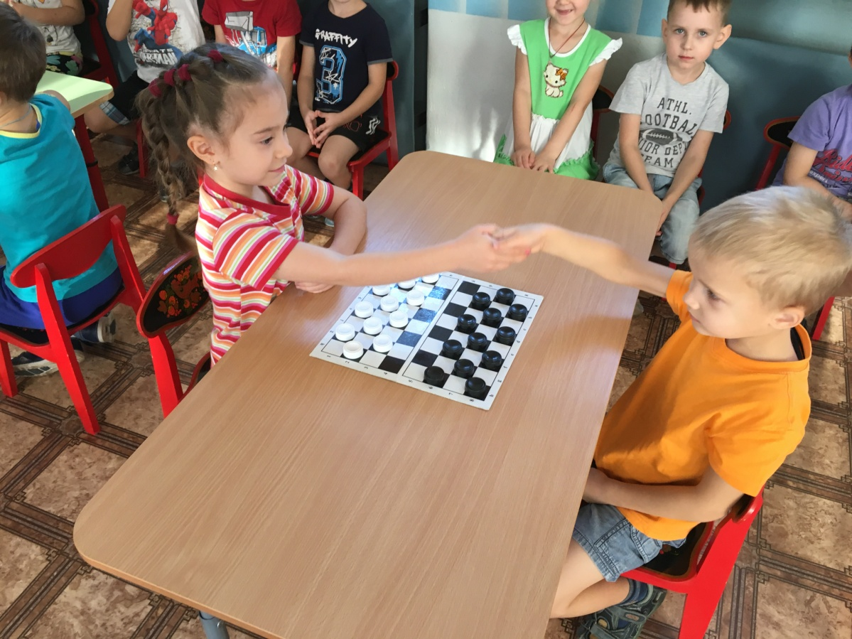

И вот начались поединки.

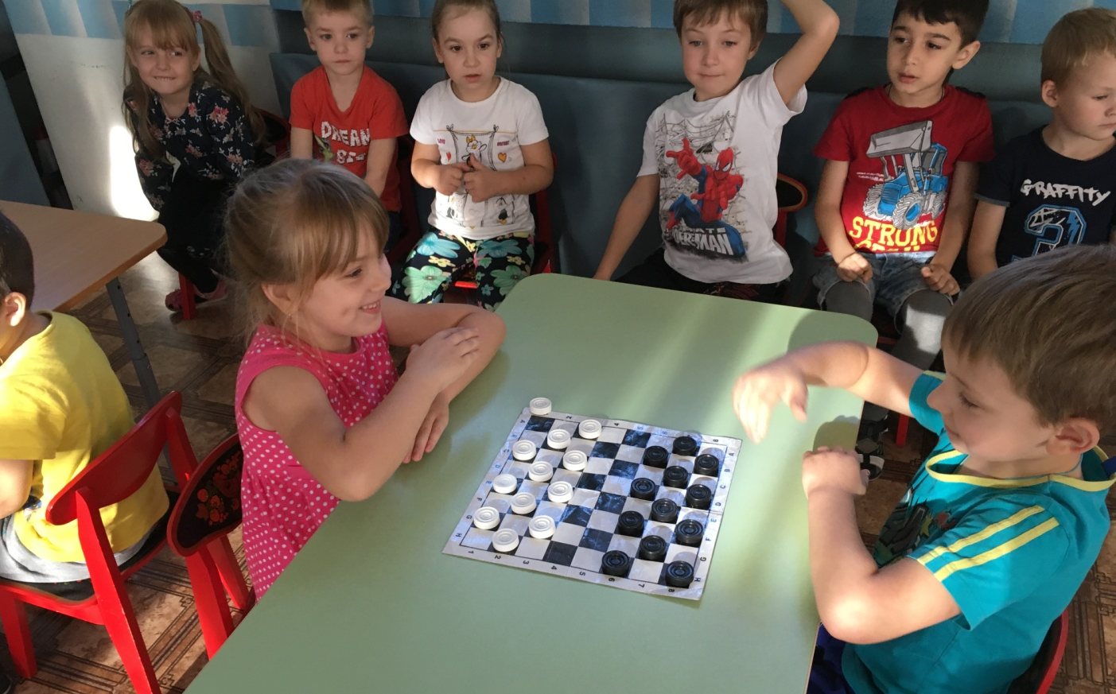

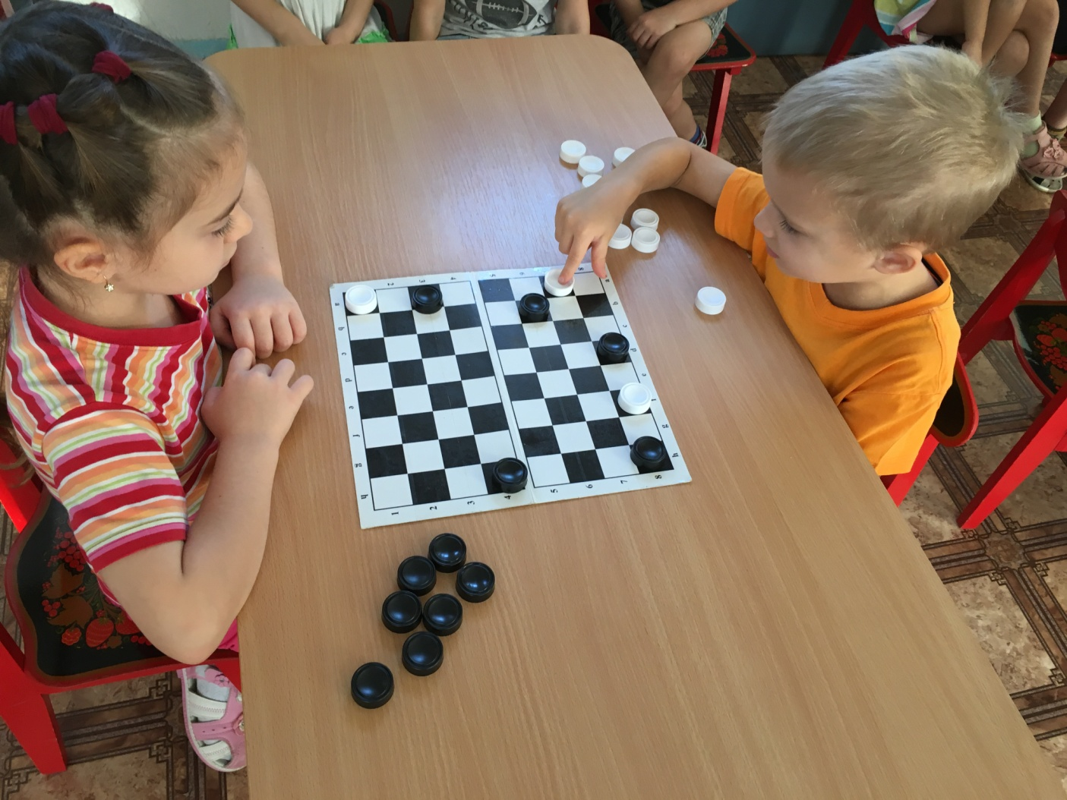

К сожалению, наши девочки на первом этапе потерпели поражение. Но оказалось, что Кате в первом же туре пришлось встретиться с будущим победителем турнира среди старших групп! Катя очень расстроилась. Но, наверное, победителю проиграть не так обидно, правда?

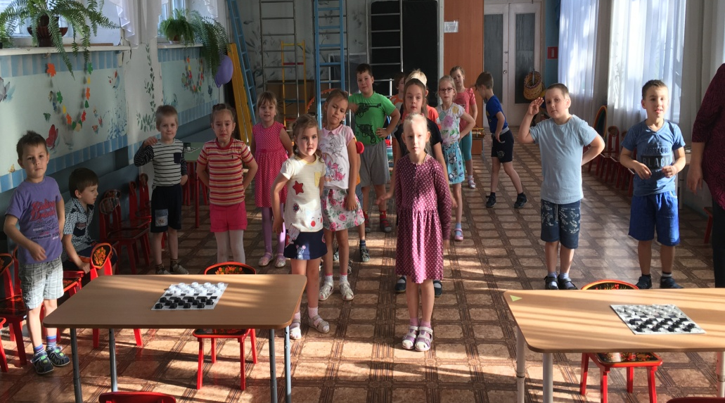
Между турами ребята могли отдохнуть, немного подвигаться и потанцевать под весёлую музыку.
Победители были выявлены!
Но все дети получили дипломы участников и подарки.
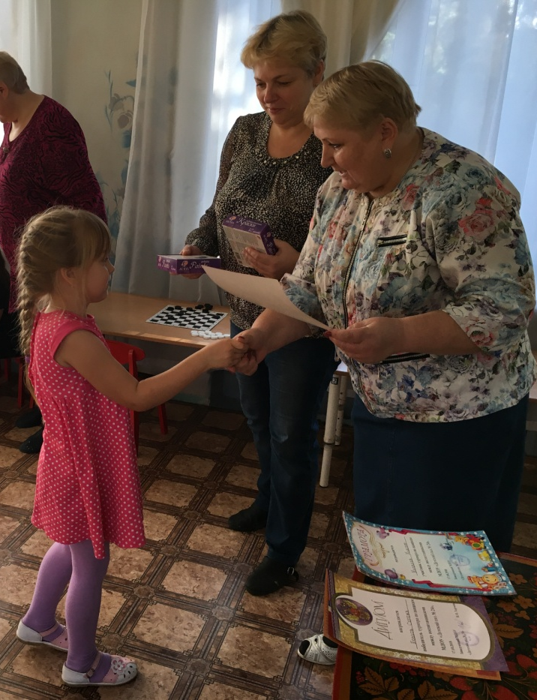
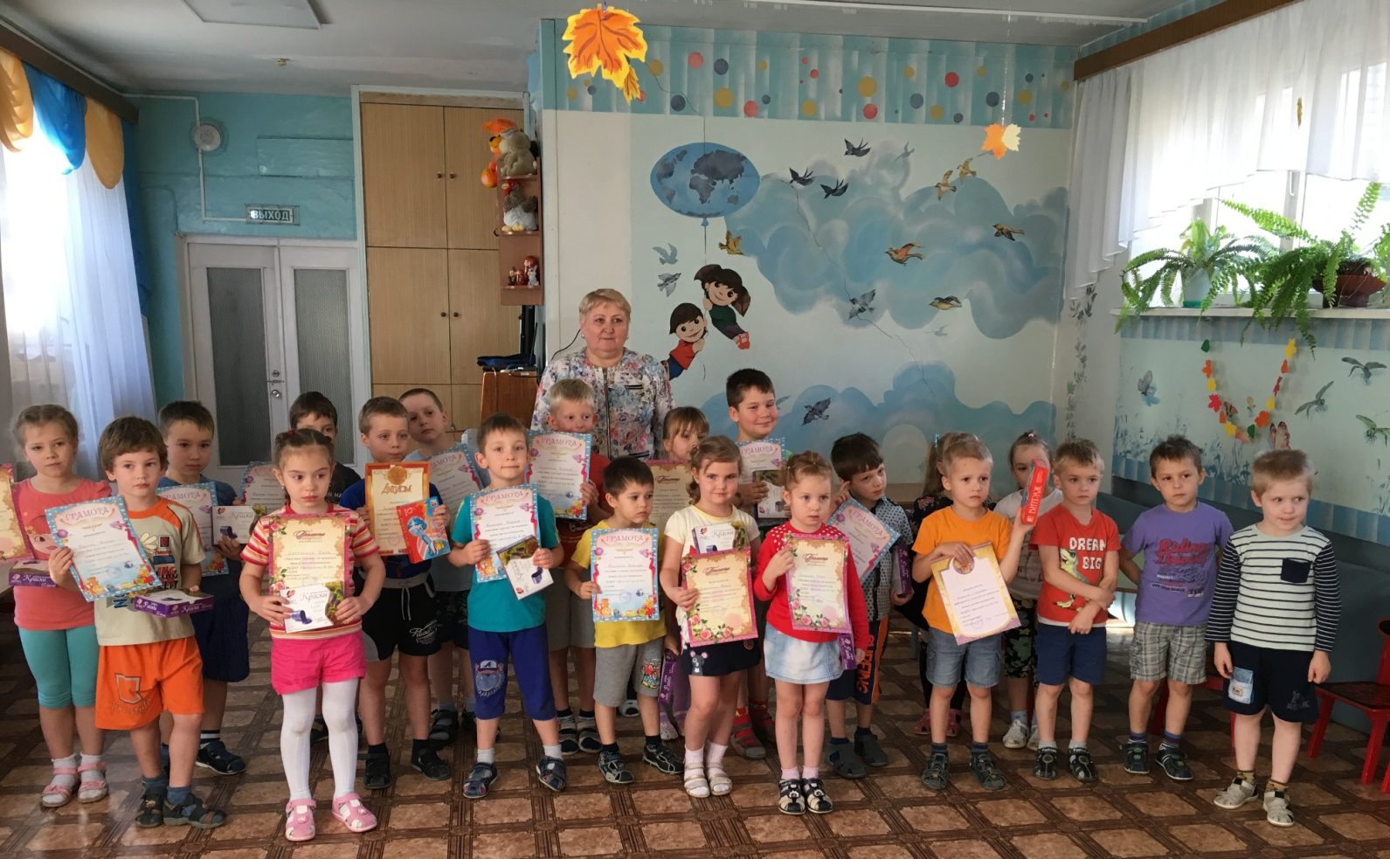

А вот и наши девчонки с группой поддержки! Молодцы!!!
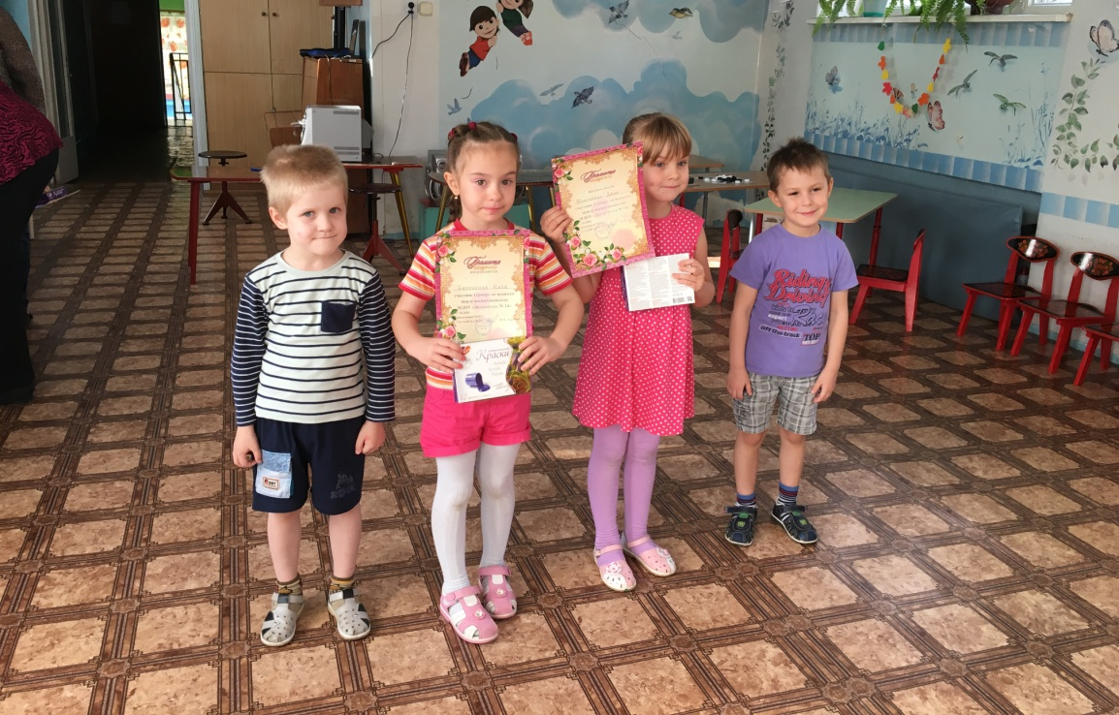
Наверное, теперь многие захотят поиграть в эту увлекательную настольную игру вечером в группе. А дома у каждого ребёнка появится шахматная доска и шашки. И долгими зимними вечерами будет чем заняться – родители научат своих детей играть в шашки, а может быть наоборот?

